БРИФ на разработку

ДИЗАЙН – МАКЕТА

Информация о компании
Официальное название
компании - Заказчика
(полное, краткое, на русском, на английском/ином языке)
Контактное лицо,
ответственное за рекламный проект
Контактные данные
(телефон, факс, e-mail)
Вид транспортных средств
и их количество:
- Модель
- Год выпуска
- Цвет
- Количество
(в зависимости от оклеиваемой площади необходимо предоставить фотографии ТС – спереди, сзади, бок (левый, правый), крыша)
Рис.1 - правильное расположение авто на фото
Рис.2 - фото в проекции не принимаются!
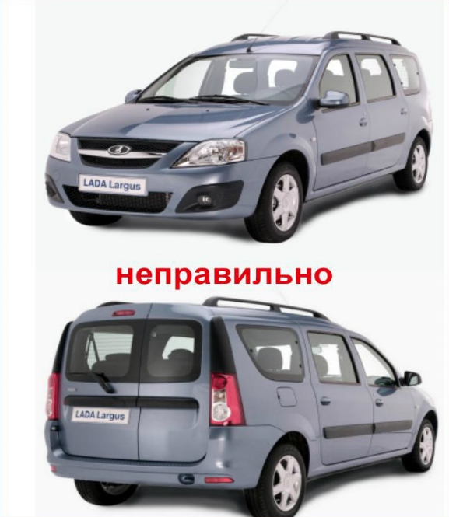
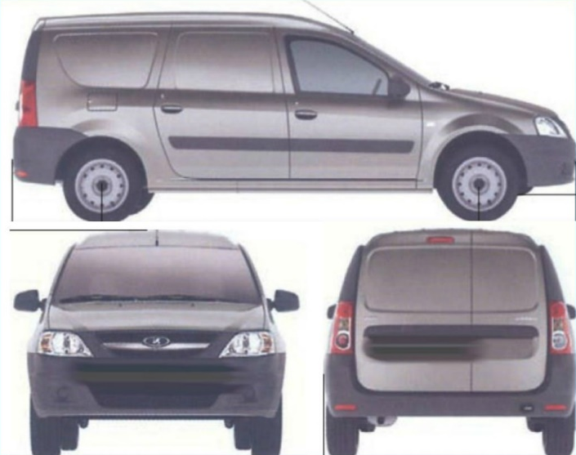

пакет услуг по дизайну
Лайт | Дизайн-макет состоит из:  - логотип  - контакты | Необходимо выбрать интересующий пакет услуг  и заполнить соответствующую ему таблицу
Стандарт | Дизайн-макет состоит из:  - логотип  - контакты  - текст (слоган, услуги и иная информация)
Оптима | Дизайн-макет состоит из:  - логотип  - контакты  - текст (слоган, услуги и иная информация)  - графические элементы
Престиж | Разработка оригинального  дизайн-макета
Платинум | Разработка дизайн-макета с нестандартным дизайнерским решением либо для «нестандартного» ТС

Примеры:
Лайт  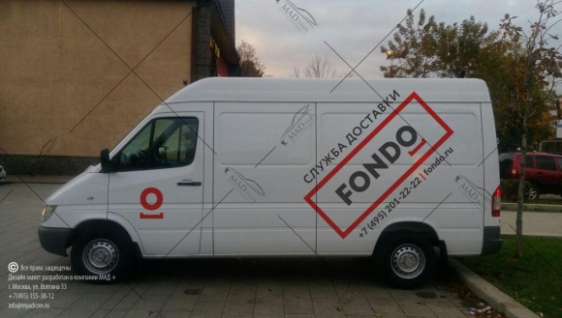 | Стандарт  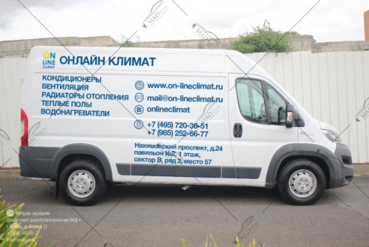
Оптима  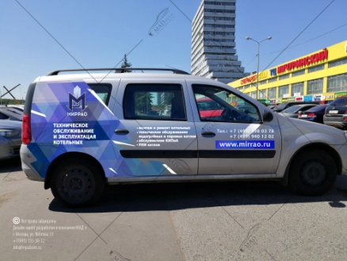 | Престиж  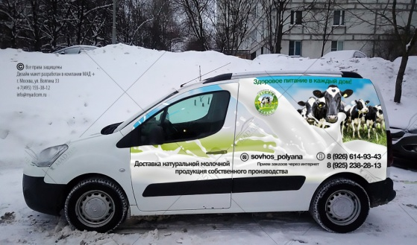

ОБЩИЕ ПОЖЕЛАНИЯ

ПО ДИЗАЙНУ
Информация об организации
(сфера деятельности, целевая аудитория и т.п.)
Фирменный стиль
(информация о существующем фирменном стиле (брендбуке)
Цель брендирования
(информация об основной идее, которую необходимо донести через дизайн авто, например: донесение контактной информации, реклама нового продукта и т.д.)
Цветовая гамма
(при наличии укажите предпочтения по цветовому решению)
QR-код
(требуется ли размещение QR-кода,
если да то на какой части ТС)
Примеры дизайна
(укажите ссылку или приложите фото понравившегося вам дизайна оклейки автомобиля)
Размещение информации  на дизайн - макете  (отметьте знаком «Х»  на каких частях ТС должны быть размещены элементы дизайна) | капот
 | борт - передние крыло и дверь
 | борт - задние крыло и дверь
 | багажник (задняя дверь)
 | крыша

Стиль шрифтового решения  (отметьте знаком «Х» нужный вариант) | Шрифты с засечками  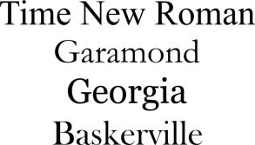
 | Рубленные шрифты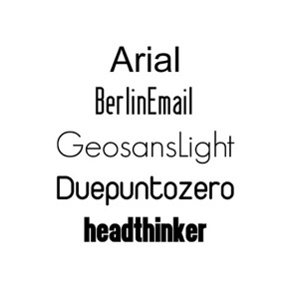
 | Рукописные шрифты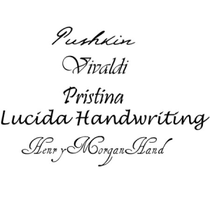

Лайт
Логотип
(при наличии укажите предпочтения, на каких частях ТС должно быть размещение логотипа)
Контакты
(укажите все контактные данные, которые должны быть размещены на макете:
- телефон
- факс
- адрес
- e-mail
- сайт
- соцсети
- и т.д.

Стандарт

Логотип
(при наличии укажите предпочтения, на каких частях ТС должно быть размещение логотипа)
Контакты
(укажите все контактные данные, которые должны быть размещены на макете:
- телефон
- факс
- адрес
- e-mail
- сайт
- соцсети
- и т.д.
Текст
(укажите весь текст, который должен быть размещен на макете:
- слоган
- перечень услуг (работ, товаров)
- и т.д.

Оптима
Логотип
(при наличии укажите предпочтения, на каких частях ТС должно быть размещение логотипа)
Контакты
(укажите все контактные данные, которые должны быть размещены на макете:
- телефон
- факс
- адрес
- e-mail
- сайт
- соцсети
- и т.д.
Текст
(укажите весь текст, который должен быть размещен на макете:
- слоган
- перечень услуг (работ, товаров)
- и т.д.
Графические элементы
(при наличии предпочтений укажите, какие элементы дизайна вы хотели бы видеть на макете)

престиж
Логотип
(при наличии укажите предпочтения, на каких частях ТС должно быть размещение логотипа)
Контакты
(укажите все контактные данные, которые должны быть размещены на макете:
- телефон
- факс
- адрес
- e-mail
- сайт
- соцсети
- и т.д.
Текст
(укажите весь текст, который должен быть размещен на макете:
- слоган
- перечень услуг (работ, товаров)
- и т.д.
Графические элементы  (выберите из предложенных вариантов элементы дизайна,  которые хотели бы видеть на макете и отметьте знаком «Х» нужный вариант) | Только геометрические линии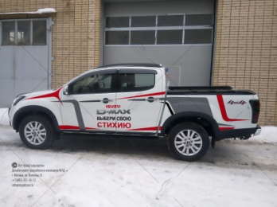
 | Только фото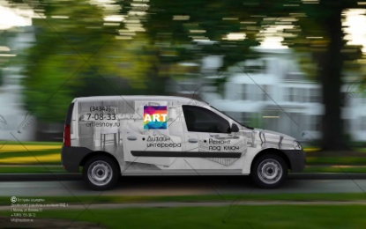
Сочетание геометрических линий с фото
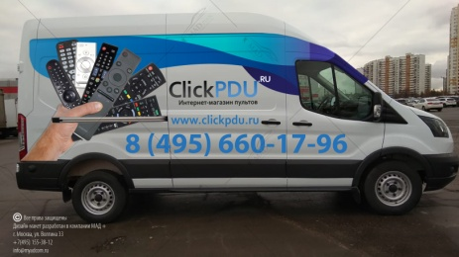
Рисунок
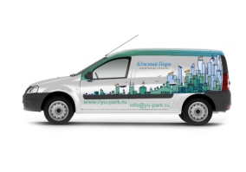

Платинум
Логотип
(при наличии укажите предпочтения, на каких частях ТС должно быть размещение логотипа)
Контакты
(укажите все контактные данные, которые должны быть размещены на макете:
- телефон
- факс
- адрес
- e-mail
- сайт
- соцсети
- и т.д.
Текст
(укажите весь текст, который должен быть размещен на макете:
- слоган
- перечень услуг (работ, товаров)
- и т.д.
Пожелания к
дизайн-макету
Примеры дизайн-макетов
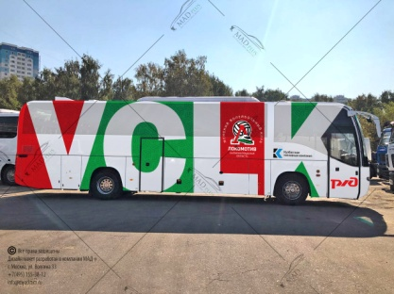 | 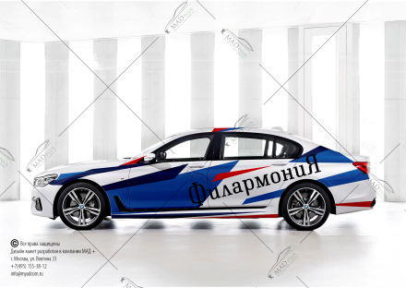
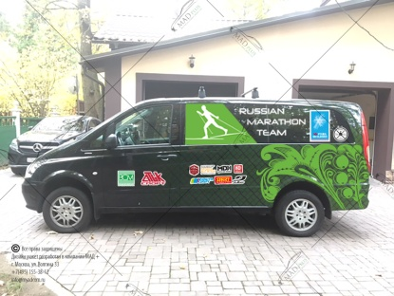 | 